5V

GND

RD7

RD6

RD5

RD4

RD3

RD2

GND

GND

5V

GND

**Hai chân cuối là để sáng LCD**

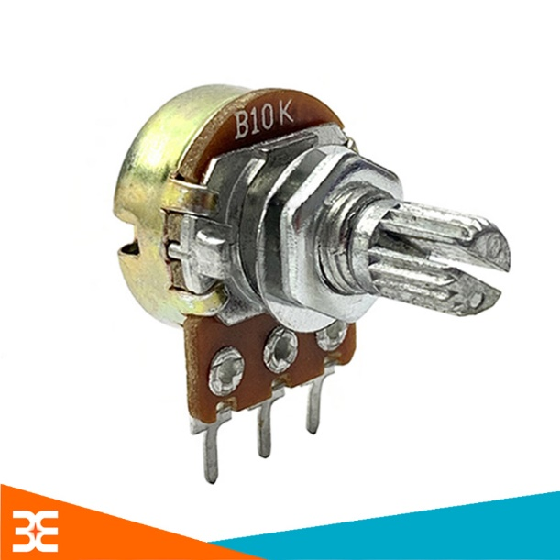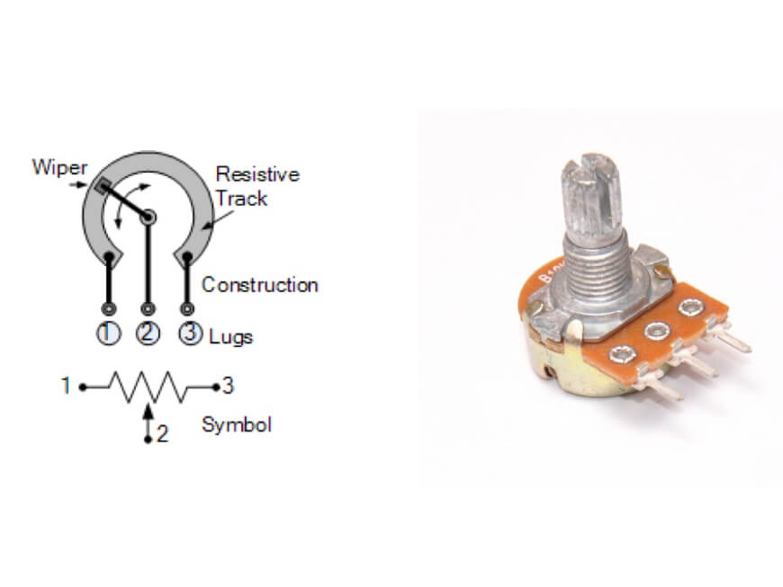

5V CỦA 16F877A

GND của 16F877A



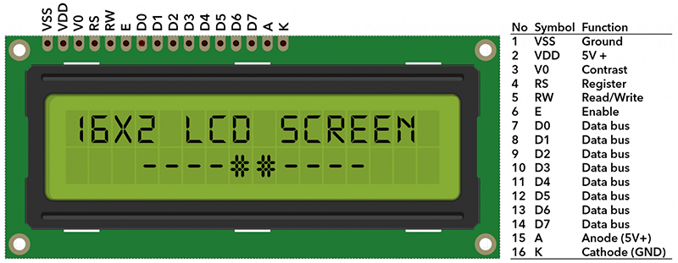

**Còn chân V0 thì ta nối vào chân giữa của biến áp để điều chỉnh độ tương phản của LCD**

**Hai chân 1 và 3 cần xét xem chân nào là 5V chân nào là GND để nối(test bằng led thường)**

**Còn chân V0 nối vào chân số 2 của biến áp để điều chỉnh độ tương phản**

**\*Biến áp thì nên cắm vào boad mạch trắng**

**HÌNH ẢNH MÔ PHỎNG LCD TRONG PROTEUS:**

**\*Thư viện lcd.h:**

//LCD Functions Developed by electroSome

void Lcd_Port(char a)

{

if(a & 1)

D4 = 1;

else

D4 = 0;

if(a & 2)

D5 = 1;

else

D5 = 0;

if(a & 4)

D6 = 1;

else

D6 = 0;

if(a & 8)

D7 = 1;

else

D7 = 0;

}

void Lcd_Cmd(char a)

{

RS = 0; // => RS = 0

Lcd_Port(a);

EN = 1; // => E = 1

__delay_ms(4);

EN = 0; z // => E = 0

}

Lcd_Clear()

{

Lcd_Cmd(0);

Lcd_Cmd(1);

}

void Lcd_Set_Cursor(char a, char b)

{

char temp,z,y;

if(a == 1)

{

temp = 0x80 + b - 1;

z = temp>>4;

y = temp & 0x0F;

Lcd_Cmd(z);

Lcd_Cmd(y);

}

else if(a == 2)

{

temp = 0xC0 + b - 1;

z = temp>>4;

y = temp & 0x0F;

Lcd_Cmd(z);

Lcd_Cmd(y);

}

}

void Lcd_Init()

{

Lcd_Port(0x00);

__delay_ms(20);

Lcd_Cmd(0x03);

__delay_ms(5);

Lcd_Cmd(0x03);

__delay_ms(11);

Lcd_Cmd(0x03);

/////////////////////////////////////////////////////

Lcd_Cmd(0x02);

Lcd_Cmd(0x02);

Lcd_Cmd(0x08);

Lcd_Cmd(0x00);

Lcd_Cmd(0x0C);

Lcd_Cmd(0x00);

Lcd_Cmd(0x06);

}

void Lcd_Write_Char(char a)

{

char temp,y;

temp = a&0x0F;

y = a&0xF0;

RS = 1; // => RS = 1

Lcd_Port(y>>4); //Data transfer

EN = 1;

__delay_us(40);

EN = 0;

Lcd_Port(temp);

EN = 1;

__delay_us(40);

EN = 0;

}

void Lcd_Write_String(char *a)

{

int i;

for(i=0;a[i]!='\0';i++)

Lcd_Write_Char(a[i]);

}

void Lcd_Shift_Right()

{

Lcd_Cmd(0x01);

Lcd_Cmd(0x0C);

}

void Lcd_Shift_Left()

{

Lcd_Cmd(0x01);

Lcd_Cmd(0x08);

}